Лабораторна робота № 6

n = int(input('Кількість чисел: '))
numbers = [float(input('Число = ')) for x in range(n)]
minim = numbers[0]
for x in numbers:
if x < minim:
minim = x
print('Найменше число = {0}'.format(minim))

Вхідні дані | Вихідні дані
4  -3  37  45  1 | -3
2  -100  3 | -100
4  1  2  7  4 | 1

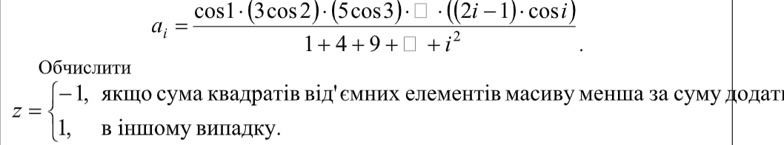

from math import cos
i = int(input('i = '))
list_element = []
numerator = 1
denominator = 0
sum_positive = 0
sum_negative = 0
for x in range(1, i + 1):
product = (2 * x - 1) * (cos(x))
denominator += x ** 2
numerator *= product
element = numerator / denominator
if element > 0:
sum_positive += 1
else:
sum_negative += 1
list_element.append(element)
if sum_negative < sum_positive:
print(-1)
else:
print(1)

Вхідні дані | Вихідні дані
1 | -1
2 | 1
3 | -1

x = [float(input('Координата векора Х ')) for x in range(3)]
y = [float(input('Координата вектора Y ')) for x in range(3)]
x1 = x[1]*y[2]-x[2]*y[1]
y1 = x[2]*y[0]-x[0]*y[2]
z1 = x[0]*y[1]-x[1]*y[0]
print(x1, y1, z1)

Вхідні дані | Вихідні дані
1  2  3  3  2  1 | -4 8 -4
1  1  1  1  1  1 | 0 0 0
4  2  3  1  5  6 | -3 -21 18

4. Стиснути масив, вилучивши з нього всі елементи, модуль яких не перевищує 1,
місце яке звільнилось в кінці масиву заповнити нулями.

numbers = int(input('Кількість елементів = '))
num_list = [float(input('Чиcло = ')) for x in range(numbers)]
num_list_result = [i for i in num_list if abs(i) > 1]
difference = len(num_list) – len(num_list_result)
for x in range(difference):
num_list_result.append(0)
print(num_list_result)

Вхідні дані | Вихідні дані
4  0.4  2  4  0.7 | [ 2, 4, 0, 0 ]
2  12  34 | [ 12, 34 ]
2  0.3  0.9 | [ 0, 0 ]

